ПРИЛОЖЕНИЕ

к решению
Ставропольской городской Думы
от 13 марта 2024 г. № 269

ПРОЕКТ
№______

ЗАКОН
СТАВРОПОЛЬСКОГО КРАЯ

О внесении изменений в Закон Ставропольского края
«Об установлении границы муниципального образования города Ставрополя
Ставропольского края»

Статья 1

Внести в Закон Ставропольского края от 4 октября 2004 г. № 84-кз «Об установлении границы муниципального образования города Ставрополя Ставропольского края» следующие изменения:
1) в части третьей приложения «Описание границы муниципального образования города Ставрополя Ставропольского края»:
а) в абзаце семьдесят восьмом слова «юго-восточной» заменить словом «южной»;
б) абзац сотый изложить в следующей редакции:
«от точки 86 в юго-западном направлении ломаной линией, огибая перекресток с круговым движением с западной стороны, пересекая автодорогу «Подъездная дорога к городу Ставрополю», далее ‒ по западной стороне полосы отвода автодороги «Астрахань – Невинномысск» на протяжении 0,5 км до точки 86а;»;
в) дополнить новым абзацем сто первым следующего содержания:
«от точки 86а в юго-восточном направлении, пересекая автодорогу «Астрахань – Невинномысск», далее по пашне на протяжении 1,7 км до точки 86б;»;
г) дополнить новым абзацем сто вторым следующего содержания:
«от точки 86б в юго-западном направлении по пашне на протяжении 1,1 км до точки 86в;»;
д) дополнить новым абзацем сто третьим следующего содержания:
«от точки 86в в северо-западном направлении вдоль пашни на протяжении 1,4 км до точки 86г;»;
е) дополнить новым абзацем сто четвертым следующего содержания:
«от точки 86г в северо-западном направлении ломаной линией, пересекая автодорогу «Астрахань – Невинномысск», на протяжении 0,6 км до точки 86д;»;
ж) дополнить новым абзацем сто пятым следующего содержания:
«от точки 86д в юго-западном направлении по западной стороне полосы отвода автодороги «Астрахань – Невинномысск» на протяжении 0,1 км до точки 86е;»;
з) дополнить новым абзацем сто шестым следующего содержания:
«от точки 86е в северо-западном направлении по пашне на протяжении 1,0 км до точки 86ж;»;
и) дополнить новым абзацем сто седьмым следующего содержания:
«от точки 86ж в северо-восточном направлении по пашне на протяжении 0,8 км до точки 86з;»;
к) дополнить новым абзацем сто восьмым следующего содержания:
«от точки 86з в северо-западном направлении по пашне на протяжении 1,5 км до точки 86и;»;
л) дополнить новым абзацем сто девятым следующего содержания:
«от точки 86и в северо-восточном направлении по пашне на протяжении 0,08 км до точки 86к;»;
м) дополнить новым абзацем сто десятым следующего содержания:
«от точки 86к в юго-восточном направлении по пашне на протяжении 0,1 км до точки 86л;»;
н) дополнить новым абзацем сто одиннадцатым следующего содержания:
«от точки 86л в северо-восточном направлении по пашне на протяжении 0,2 км до точки 86м;»;
о) дополнить новым абзацем сто двенадцатым следующего содержания:
«от точки 86м в юго-восточном направлении ломаной линией по южной стороне полосы отвода автодороги «Подъездная дорога к городу Ставрополю», огибая с западной, северной и восточной сторон вышку связи, до автозаправочной станции на протяжении 1,9 км до точки 86н;»;
п) дополнить новым абзацем сто тринадцатым следующего содержания:
«от точки 86н в северо-восточном направлении, пересекая автодорогу «Подъездная дорога к городу Ставрополю», на протяжении 0,05 км до точки 86о;»;
р) дополнить новым абзацем сто четырнадцатым следующего содержания:
«от точки 86о в северо-западном направлении по северной стороне полосы отвода автодороги «Подъездная дорога к городу Ставрополю» на протяжении 0,5 км до точки 87;»;
с) в абзаце сто восемнадцатом слова «северо-восточной» заменить словом «северной»;

2) приложение «Схематическая карта муниципального образования города Ставрополя Ставропольского края» к описанию границы муниципального образования города Ставрополя Ставропольского края, установленному Законом Ставропольского края от 4 октября 2004 г. № 84-кз «Об установлении границы муниципального образования города Ставрополя Ставропольского края», изложить в следующей редакции:
«Приложение
к описанию границы муниципального образования города Ставрополя
Ставропольского края, установленному Законом Ставропольского края от 4 октября
2004 г. № 84-кз «Об установлении границы муниципального образования
города Ставрополя Ставропольского края»
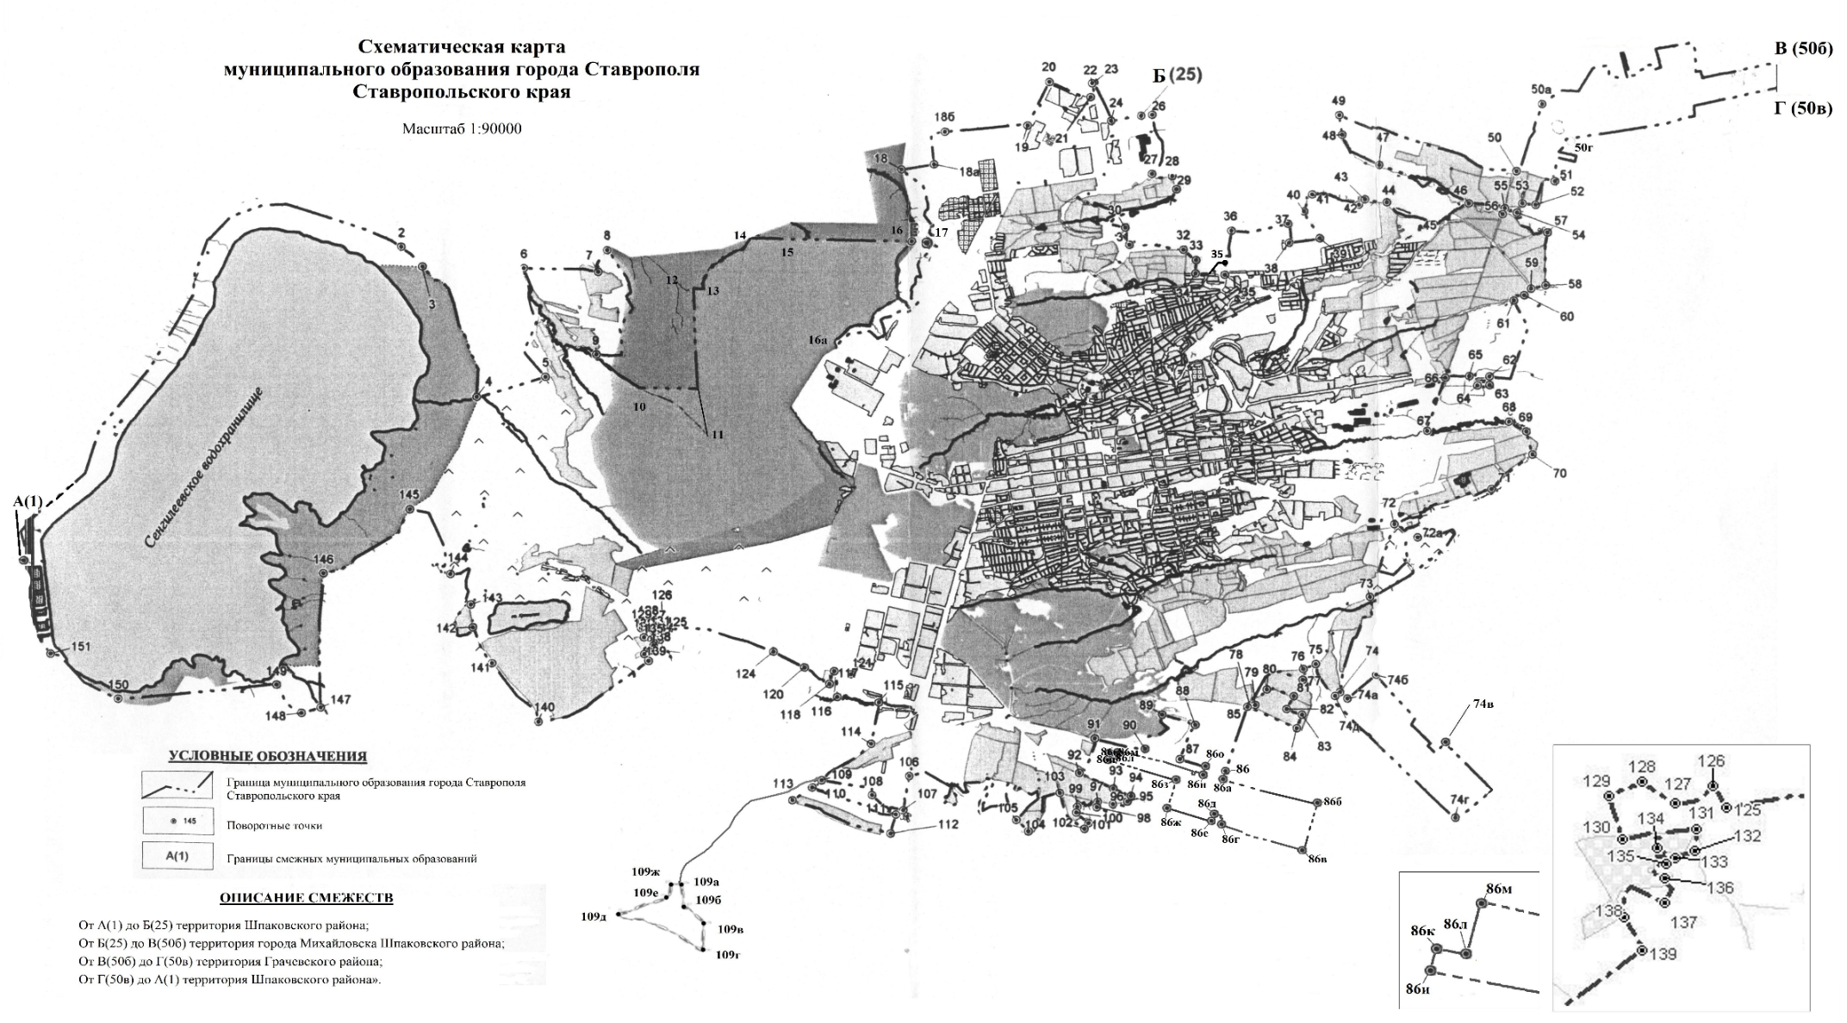
4

Статья 2

Настоящий Закон вступает в силу на следующий день после дня его официального опубликования.

Губернатор

Ставропольского края В.В. Владимиров

